***ВИКТОРИНА на тему:***

***«Я патриот»***

**Цели:**

• Закрепить знания детей о Казахстане – родном крае, формировать понятие «гражданин»,   
• Развивать представления об уважительном отношении к Родине и государственным символам.   
• воспитывать чувства любви и гордости за свою многонациональную Родину - Республику Казахстан.

**Наглядности**: слайды, ребусы, плакаты А 3 – 2 шт., цветные карандаши.

Ход викторины:

**Орг. момент.**

**На слайде:**

«Казахстан любимый мой,   
Буду я всегда с тобой!   
Здесь и мама, и друзья,   
Это Родина моя!»

       - Здравствуйте дорогие ребята. Сегодня у нас особенный день - праздник День государственных символов. Наша викторина посвящена государственным символам Республики Казахстан. А какие государственные символы вы знаете?

--- ответы

**Слайд 1 флаг, герб, гимн + музыка гимна.**

Показ на слайде флаг, герб, гимн.

А прежде чем приступить к викторине мы с вами прослушаем гимн нашей страны. *(играет гимн)*

***Слайд 2. Видео – про Казахстан его природу и т.д. 2 мин.***

      - Наша страна – Республика Казахстан. Широко раскинулась она под ярким солнцем. Здесь есть и бескрайние степи, и высокие горы, и глубокие озера, и бурные реки. В полях колосится пшеница. В садах зреют ароматные яблоки. Поют звонкую песню родники. В городах и аулах Казахстана живут люди разных национальностей.

Слайд 3. Видеоролик про принятие госсимволов.

            4 июня 1992 года были впервые утверждены новые государственные символы независимого Казахстана. Этот день навсегда останется в истории страны как день рождения новой государственной символики.  
                    Республика Казахстан – древняя и молодая земля. Она любима нами с детства и на всю жизнь. Как хорошо, что мы живём с вами в Казахстане. Мы все граждане своей страны.

          - Ребята, прозвучало слово «**граждане**», как вы понимаете это слово?   
**Деление на группы:**

Мы родились и живём в Казахстане, значит мы граждане своей страны. Родина защищает нас и заботится о нас. Казахстан- это наш дом.

             - А теперь вы можете проявить свои знания и эрудицию! Желаем всем удачи!

Мы будем задавать вам вопросы, а вы за каждый правильный ответ будете получать баллы. В конце урока мы узнаем, кто лучше знает о своей стране.

              - Ребята, названия ваших команд имеет серьезное значение. Поэтому вы сегодня должны соответствовать этим названиям. Нужно выбрать капитанов команд.

         - Нашим гостям предлагаю стать жюри и справедливо оценивать наши команды. А в жюри у нас сегодня:____________________________________________________________

- На ваших столах лежат плакаты, фломастеры, карандаши.

**Ваша задача сейчас нарисовать флаг группы.**

Но вы должны не забывать, название ваших команд имеет серьезное значение. Будьте внимательны.

- а пока наши команды работают

**1 тур.- Игра «Мозговой штурм»:**

         - Перед вами солнце, на лучах солнца находятся лучи. На каждом лучике находится вопрос, на который вы должны ответить. Вы должны сами выбирать кто из вашей команды будет отвечать. За каждый правильный ответ- 1 балл.

1. Столица Казахстана?

2. Первый президент РК?

3. Назовите государственные символы РК?

4. Назовите города Казахстана.

5. Какие народы живут в Казахстане?

6. Назовите казахские национальные блюда.

7. Государственный язык Республики Казахстан?

8. Первый космонавт РК. (Тохтар Аубакиров)

9. Древнее жилище казахского народа. (Юрта)

10.Второй президент Казахстана?

- молодцы, на все вопросы вы ответили. Наше жюри подсчитывает баллы, а мы продолжаем.

**2 тур. – Игра « Вспоминай-ка»: Задание – соотнеси. Раскрась – флаг.**

- Чтобы выполнить второе задание, вам нужно вспомнить все то, что вы знаете о флаге. На Ваших столах лежат листы, на которых вы увидите вопросы . вам нужно ответить на эти вопросы. За каждый правильный ответ 1 балл.

|  |  |
| --- | --- |
| **Вопросы** | **Ответы** |
| 1. Автор флага Республики Казахстан? | Автором Государственного флага является  **Шакен Онласынович Ниязбеков.** |
| 1. Какие два цвета присутствуют на флаге РК? Что они символизируют? | Голубой, желтый. Голубой означает ясное безоблачное небо и покой, мир и спокойствие, светлое и ясное будущее. Золотой- изобилие, богатство. |
| 1. Что символизирует луч и солнце на флаге? | несет тепло и свет всем народам; |
| 1. Что символизирует парящий орел на флаге РК? | священная птица, символ вечности. |
| 1. Что символизирует орнамент на флаге РК? | принадлежность Казахстану. |

- пока наши команды работают, давайте с вами вспомним. Какие вы пословицы знаете о Родине?

**Физкультминутка:**

**3 тур -** **Игра «Пазлы»**

- настал последний тур, ваша задача вспомнить все что вы знаете о гербе РК. На ваших партах лежат листы. напишите, как называется части герба РК? За каждый правильный ответ – 1 балл.

Распечатать герб в виде пазлов. Дополнительная информация про герб.

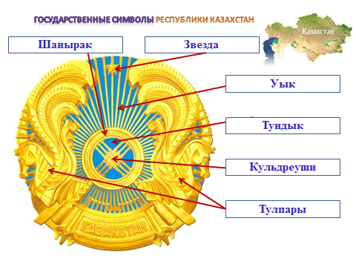

- но и мы ребята с вами поиграем. Давайте с вами, поиграем в **игру «Ребусы»:**

**Отгадать ребусы**

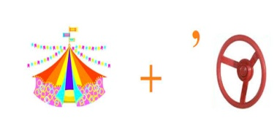

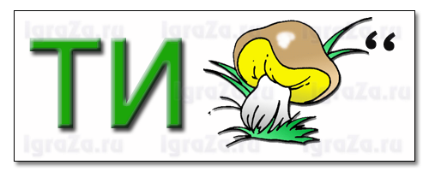 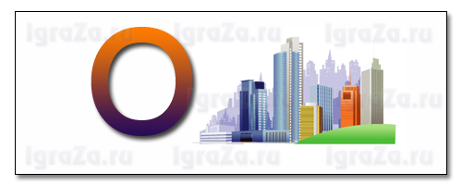

**Подведение итогов.**

Пока жюри считает баллы.

**Награждение победителей.**